Regulator temperatury typ RTW-1

ZASTOSOWANIE:
Mikroprocesorowy regulator temperatury typ RTW-1 jest regulatorem dwukanałowym z możliwością zaprogramowania trzech zestawów nastaw dla regulowanych temperatur (programów) i możliwością szybkiego wyboru programu. Regulator przeznaczony jest do pomiaru i regulacji temperatury przy użyciu czujników Pt100. Mierzone wartość temperatury wyświetlane są na 4-pozycyjnym wyświetlaczu cyfrowym z rozdzielczością jednego miejsca po przecinku. Dwa przekaźniki wyjściowe umożliwiają sterowanie obwodów regulacji temperatury. Aktualny stan przekaźników sygnalizowany jest diodami święcącym umieszczonym na płycie czołowej regulatora. Wybór programu, zmianę progów zadziałania oraz wybór kanału z którego temperatura przesyłana jest na wyświetlacz umożliwiają trzy przyciski: "SET" , "" i "". Zmiana nastaw kodowana.
Regulatory temperatury typ RTW-1 montowane są w obudowach zatablicowych z klawiaturą foliową.

DANE TECHNICZNE:
- napięcie zasilania 220V; 50Hz
- dopuszczalna zmiana napięcia -15% ÷ +10%
- pobór mocy < 4 W
- zakres pomiarowy 0 °C ÷ +250 °C
- zakres nastaw temp. regulowanej +15°C ÷ +230°C
- zakres nastaw strefy nieczułości 0.2°C ÷ 9.9°C
- dokładność odczytu jedna cyfra po przecinku
- klasa pomiarowa 0,1
- wyświetlacz LED, 4cyfry, wysokość 13 mm
- ilość wejść pomiarowych 2
- czujnik pomiarowy Pt 100
- długość linii pomiarowej max 200 mb
- linia pomiarowa trójprzewodowa
- kompensacja linii pomiarowej wewnętrzna
- skuteczność kompensacji 98%
- przekaźniki wyjściowe optotriaki
- max obciążalność wyjść 1A/ 250V ~
- temperatura otoczenia 0°C ÷ 50°C
- wymiary obudowy 96 x 96 x 61 mm
- typ obudowy zatablicowa
- masa 0,4 kg
- stopień ochrony IP 41, (płyta czołowa hermetyzowana)

SZKIC WYMIAROWY:
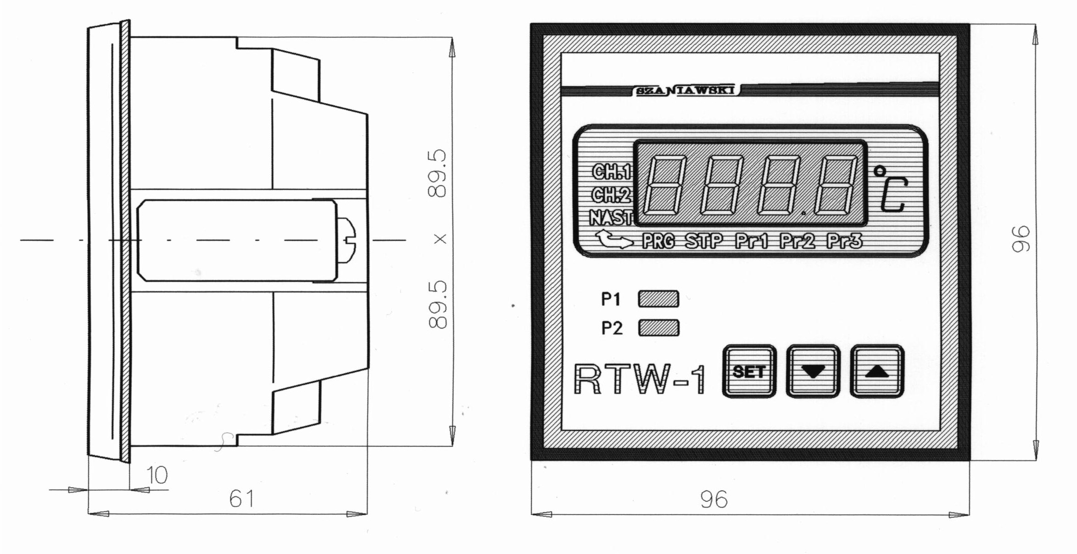

Rys.1. Regulator temperatury typ RTW-1.

ZASADA DZIAŁANIA:
Regulator temperatury typ RTW-1 mierzy na przemian oporności czujników Pt 100 w dwóch kanałach: CH1 i CH2 oraz oporności linii pomiarowych. Wylicza wartości temperatur w jakich znajdują się czujniki pomiarowe i wartości temperatur wyświetla na wyświetlaczu cyfrowym. Wyboru wyświetlanego kanału pomiarowego można dokonać przyciskiem „SET” W zależności od uprzednio dokonanych nastaw temperatur progowych oraz wybranego programu ustawiany jest stan przekaźników wyjściowych oraz lampek sygnalizacyjnych na płycie czołowej regulatora.
Wartości temperatur progowych można przeglądać lub ustawiać za pomocą przycisków: "SET" / programowanie/, "" /zmniejszanie wartości/ i "" /zwiększanie wartości/. Dostęp do przeglądania nastaw temperatur progowych jest możliwy po wciśnięciu przycisku „SET” przez czas około 5 sek i ponownym wciśnięciu przycisku „SET” bez ustawiania kodu. Kolejne wciśnięcia przycisku „SET” powodują wyświetlenie parametrów aktualnie wykonywanego programu, Koniec przeglądania nastaw sygnalizowany jest ukazaniem się napisu END, W czasie przeglądania nastaw regulator nie przerywa funkcji termostatowania. Pozostawienie regulatora w stanie wyświetlania nastaw na okres dłuższy niż 2 min. powoduje automatyczny powrót do wyświetlania temperatury w kanale podstawowym ( CH1 ).
Dostęp do zmiany nastaw temperatur możliwy jest po wciśnięciu przycisku „SET”, ustawieniu kodu „0005” i ponownym wciśnięciu przycisku „SET”. Jeżeli regulator realizuje program 1 ( świecenie diody „Pr1” ) to wciskając przycisk „SET” uzyskamy kolejno dostęp do temperatury (t1.1) wyłączenia przekaźnika P1, strefy nieczułości (dt1.1) przekaźnika P1, temperatury (T2.1) wyłączenia przekaźnika P2 oraz strefy nieczułości (dt2.1) przekaźnika P2. Na wyświetlaczu ukazują się aktualnie ustawione wartości parametrów regulacji (światło migowe) z możliwością ich modyfikacji przyciskami „” i „”. Zakończenie zmiany parametrów regulacji sygnalizowane jest ukazaniem się napisu „END”. Parametry zostają zapisane do pamięci i regulator wznawia pracę zgodnie z nowymi nastawami. Na okres czasu kiedy zmieniane są nastawy przekaźniki wyjściowe są wyłączane – regulator przerywa proces regulacji. Jeżeli zmiana nastaw nie zostanie prawidłowo zakończona i termostat pozostawiony w stanie programowania na czas dłuższy niż 2 minuty, to powróci do regulacji temperatury wg nastaw dokonanych przed wejściem w stan programowania nastaw.
Analogicznie realizowana jest zmiana nastaw ( t1.2, dt1.2, t2.2, dt2.2)dla programu drugiego (Pr2) oraz zmiana nastaw (t1.3 dt1.3, t2.3, dt2.3) dla programu trzeciego (Pr3).
Zmianę programu powoduje wciśnięcie przycisku „” (zmniejszenie n-ru programu) lub przycisku „” (zwiększenie n-ru programu ) aż do przejścia w stan STOP (wyłączenie przekaźników regulujących temperaturę).
Ustawione wartości temperatur progowych oraz aktualnie wykonywanego programu przechowywane są w pamięci regulatora. Zanik zasilania nie niszczy zawartości pamięci.
Po załączeniu zasilania regulator RTW-1 zawsze ustawiany jest w reżim wyświetlania wartości temperatury w CH1 i realizacji programu który został przerwany.

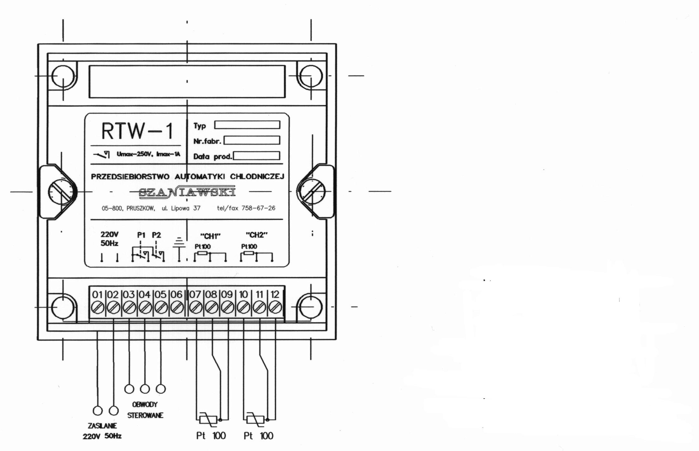
SCHEMAT POŁĄCZEŃ:

.

Rys.2.Schemat podłączenia zasilania, obwodów sterowanych i czujnik ów do regulatora RTW-1.

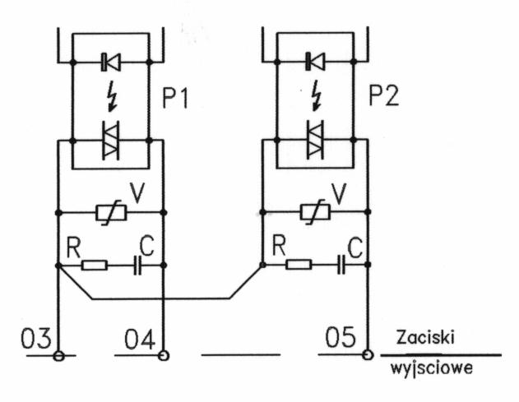
Dane techniczne przekaźnika wyjściowego. - optotriak (SSR) – typ PS 2106
Prąd obciążenia – max. 1A, AC Napięcie – max. 600V
Załączanie w zerze.
Przeznaczony do obciążeń czynnych i indukcyjnych.

UWAGA: Wyjście zabezpieczone dodatkowo warystorem
o napięciu znamionowym 250 V AC i układem gasikowym
RC(270Ω 4W/3,3nF)

Rys.4. Schemat 0bwodów wyjściowych regulatora temperatury RTW-1.

INSTRUKCJA ZMIANY NASTAW TERMOSTATU:
Po załączeniu zasilania termostat przywraca realizację wybranego uprzednio programu oraz nastawy, które były wprowadzone przed wyłączeniem lub zanikiem zasilania i samoczynnie rozpoczyna proces regulacji temperatury zgodnie z odczytanymi z pamięci progami temperatur i strefami nieczułości. Po załączeniu zasilania układ wyświetla wartość temperatury w kanale 1 ''CH1''.

-Wybór programu- wykonuje się przyciskami „” i „”. Po wciśnięciu jednego z tych przycisków, na wyświetlaczu pokazuje się informacja, który z programów („stop”, „Pr1”, „Pr2”, „Pr3”) będzie realizowany. Przycisk „” zmienia numery programów na niższe, przycisk „” na wyższe. Wciśnięcie przycisku powoduje również wyłączenie przekaźników wyjściowych. Zwolnienie przycisku powoduje odczyt z pamięci temperatur progowych stosownych dla wybranego programu i rozpoczyna regulację temperatury. Ponadto powoduje zapalenie diody informującej, który z programów jest wykonywany oraz diody CH1 informującej że wyświetlana jest wartość temperatury w kanale 1 (po przełączeniu programu wyświetlanie ustawiane jest zawsze na kanał 1). W przypadku przejścia w program „stop” na wyświetlaczu ukazuje się napis „Stop” a przekaźniki wyjściowe zostają wyłączone..

-wybór wyświetlanego kanału pomiarowego – wykonuje się przyciskiem „SET”. Wciśnięcie przycisku powoduje ukazanie się napisu („CH.1” lub „CH.2”) informującego który kanał będzie wyświetlany. Zwolnienie przycisku powoduje zapalenie stosownej diody („CH1” lub „CH2”) oraz wyświetlanie wartości temperatury w wybranym kanale. Każde kolejne wciśnięcie przycisku „SET” zmienia nr wyświetlanego kanału na przeciwny. Wciśnięcie przycisku „SET” nie powinno trwać dłużej niż 5 sek.

-Przeglądanie nastaw – wykonuje się przyciskiem „SET” .W celu przejrzenia nastaw, dla aktualnie wykonywanego programu, należy wcisnąć przycisk „SET” do momentu ukazania się na wyświetlaczu napisu „CODE” (około 5 sek). Zwolnienie przycisku „SET” powoduje wyświetlenie na wyświetlaczu liczby „0000” oraz zapalenie diod „NAST.” (nastawy), „PRG” (programowanie) i „↔” (wybór funkcji). Ponowne wciśnięcie przycisku „SET” powoduje zapalenie diody „NAST.” co oznacza wybór funkcji przeglądania nastaw. Kolejne wciśnięcia przycisku „SET” pozwalają obejrzeć nastawy aktualnie wykonywanego programu.. Wciśnięcie przycisku powoduje wyświetlenie komunikatu jaka nastawa zostanie wyświetlona a zwolnienie przycisku powoduje wyświetlenie wartości nastawy.
-jeżeli aktualnie wykonywany jest program 1 (pali się dioda „Pr1”) to wyświetlone zostaną kolejno parametry
t1.1 – temperatura jaką musi osiągnąć czujnik w kanale 1 aby nastąpiło wyłączenia przekaźnika P1
dt1.1 – wartość o jaką musi spaść temperatura w kanale 1 aby nastąpiło załączenie przekaźnika P1.
t2.1 – temperatura jaką musi osiągnąć czujnik w kanale 2 aby nastąpiło wyłączenia przekaźnika P2
dt2.1 – wartość o jaką musi spaść temperatura w kanale 2 aby nastąpiło załączenie przekaźnika P2.

-jeżeli aktualnie wykonywany jest program 2 (pali się dioda „Pr2”) to wyświetlone zostaną kolejno parametry
t1.2 – temperatura jaką musi osiągnąć czujnik w kanale 1 aby nastąpiło wyłączenia przekaźnika P1
dt1.2 – wartość o jaką musi spaść temperatura w kanale 1 aby nastąpiło załączenie przekaźnika P1.
t2.2 – temperatura jaką musi osiągnąć czujnik w kanale 2 aby nastąpiło wyłączenia przekaźnika P2
dt2.2 – wartość o jaką musi spaść temperatura w kanale 2 aby nastąpiło załączenie przekaźnika P2.

-jeżeli aktualnie wykonywany jest program 3 (pali się dioda „Pr3”) to wyświetlone zostaną kolejno parametry
t1.3 – temperatura jaką musi osiągnąć czujnik w kanale 1 aby nastąpiło wyłączenia przekaźnika P1
dt1.3 – wartość o jaką musi spaść temperatura w kanale 1 aby nastąpiło załączenie przekaźnika P1.
t2.3 – temperatura jaką musi osiągnąć czujnik w kanale 2 aby nastąpiło wyłączenia przekaźnika P2
dt2.3 – wartość o jaką musi spaść temperatura w kanale 2 aby nastąpiło załączenie przekaźnika P2.

-w stanie „STOP” przeglądanie nastaw jest niemożliwe.

Zakończenie przeglądania nastaw sygnalizowane jest napisem ”END”. W czasie przeglądania nastaw funkcja termostatowania nie zostaje wstrzymana (odbywa się ciągły pomiar temperatur w kanałach i kontrola stanu przekaźników wyjściowych). Jeżeli regulator temperatury zostanie pozostawiony w stanie wyświetlania nastaw przez czas dłuższy niż 2 min to samoczynnie przerwie funkcję wyświetlania nastaw i powróci do wyświetlania temperatury w kanale 1.

-Zmiana (programowanie) nastaw – wykonuje się przyciskiem „SET” oraz przyciskami „” i „”. .Aby wejść w funkcję programowania nastaw, dla aktualnie wykonywanego programu, należy wcisnąć przycisk „SET” do momentu ukazania się na wyświetlaczu napisu „CODE” (około 5 sek). Zwolnienie przycisku „SET” powoduje wyświetlenie na wyświetlaczu liczby „0000” oraz zapalenie diod „NAST.” (nastawy), „PRG” (programowanie) i „↔” (wybór funkcji). Jeżeli na wyświetlaczu ustawimy przyciskami wartość kodu „0005”, to ponowne wciśnięcie przycisku „SET” powoduje zapalenie diody „PRG.” co oznacza wybór funkcji programowania nastaw. Kolejne wciśnięcia przycisku „SET” pozwalają obejrzeć nastawy aktualnie wykonywanego programu oraz umożliwiają ich zmianę przyciskami „” i „”. (wciśnięcie przycisku „SET” powoduje wyświetlenie komunikatu jaka nastawa zostanie udostępniona do programowania a zwolnienie przycisku powoduje wyświetlenie światłem migowym aktualnej wartości nastawy).
-jeżeli aktualnie wykonywany jest program 1 (pali się dioda „Pr1”) to udostępnione zostaną kolejno parametry
t1.1 – temperatura jaką musi osiągnąć czujnik w kanale 1 aby nastąpiło wyłączenia przekaźnika P1
dt1.1 – wartość o jaką musi spaść temperatura w kanale 1 aby nastąpiło załączenie przekaźnika P1.
t2.1 – temperatura jaką musi osiągnąć czujnik w kanale 2 aby nastąpiło wyłączenia przekaźnika P2
dt2.1 – wartość o jaką musi spaść temperatura w kanale 2 aby nastąpiło załączenie przekaźnika P2.

-jeżeli aktualnie wykonywany jest program 2 (pali się dioda „Pr2”) to udostępnione zostaną kolejno parametry
t1.2 – temperatura jaką musi osiągnąć czujnik w kanale 1 aby nastąpiło wyłączenia przekaźnika P1
dt1.2 – wartość o jaką musi spaść temperatura w kanale 1 aby nastąpiło załączenie przekaźnika P1.
t2.2 – temperatura jaką musi osiągnąć czujnik w kanale 2 aby nastąpiło wyłączenia przekaźnika P2
dt2.2 – wartość o jaką musi spaść temperatura w kanale 2 aby nastąpiło załączenie przekaźnika P2.

-jeżeli aktualnie wykonywany jest program 3 (pali się dioda „Pr3”) to udostępnione zostaną kolejno parametry
t1.3 – temperatura jaką musi osiągnąć czujnik w kanale 1 aby nastąpiło wyłączenia przekaźnika P1
dt1.3 – wartość o jaką musi spaść temperatura w kanale 1 aby nastąpiło załączenie przekaźnika P1.
t2.3 – temperatura jaką musi osiągnąć czujnik w kanale 2 aby nastąpiło wyłączenia przekaźnika P2
dt2.3 – wartość o jaką musi spaść temperatura w kanale 2 aby nastąpiło załączenie przekaźnika P2.

-w stanie „STOP” programowanie nastaw jest niemożliwe.

Zakończenie programowania nastaw sygnalizowane jest napisem ”END”. W momencie ukazania się napisu „END” zaprogramowane wartości przepisane zostają do pamięci sterownika.. W czasie programowania nastaw funkcja termostatowania zostaje wstrzymana (przekaźniki wyjściowe zostają wyłączone).Po zakończeniu programowania nastaw sterownik przechodzi samoczynnie do funkcji termostatowania.
Jeżeli regulator temperatury zostanie pozostawiony w stanie programowania nastaw przez czas dłuższy niż 2 min to samoczynnie przerwie funkcję programowania nastaw i powróci do funkcji termostatowania przywracając nastawy tkwiące w pamięci sterownika. Uwaga: Nastawy nie zaakceptowane napisem „END” zostają zgubione.

STANY AWARYJNE:
Przerwa linii pomiarowej, zwarcie w linii pomiarowej lub przekroczenie zakresu pomiaru sygnalizowane jest światłem migowym odpowiedniej diody ''CH1'' lub ''CH2''.Ponadto na wyświetlaczu ukazuje się komunikat ”¯AL¯ informujący że w aktualnie wyświetlanym kanale nastąpiło przekroczenie temperatury pomiarowej lub przerwa w linii pomiarowej” lub ”_AL._” informujący że temperatura czujnika spadła poniżej zera lub nastąpiło zwarcie czujnika, Jeżeli w kanale „CH1” wystąpi stan alarmowy to przekaźnik P1 jest wyłączany. Jeżeli w kanale „CH2” wystąpi stan alarmowy to wyłączany jest przekaźnik P2.

